眉音口跨断层流动水准监测场地基本情况
场地名称 | 眉音口 | 所跨断裂断层 |  | 忻定盆地的定襄凹陷，系舟山断裂
所 在 地 | 山西省定襄县南王乡眉音口村 |  |  |  |  | 标石类型 | 1基岩点，2、3土层点
测点坐标 | （1）38°24′46″ 112°59′53″ （2）38°24′46″ 112°59′37″  （3）38°24′54″ 112°59′53″ |  |  |  |  |  | 海拔高程 | 1115m
建设单位 | 山西省地震局野外队 |  | 监测单位 |  | 1985年前由山西省局测量对施测，1985年移交代县中心地震台施测。
起测时间 | 1978.6 | 资料变更 | 1989年2月场地测线改造。
场地概况 | 本场地3个点2段，全长950m。基岩点处出露的为竹叶状灰岩。
地质概况 | 定襄凹陷南部边界受系舟山北麓断裂控制，北部以丘陵地带过渡到五台山区，呈现北浅南深的不对称型。系舟山北麓断裂控制定襄凹陷的形成与发育，全长120km，右旋正断走向，倾角60~70度，新生带以来定襄沉积厚度达2000m，1038年发生定襄7^{1/4}地震。
备 注 | 附图中箭头为水准测量往测方向。海拔高程由地图概略量取。
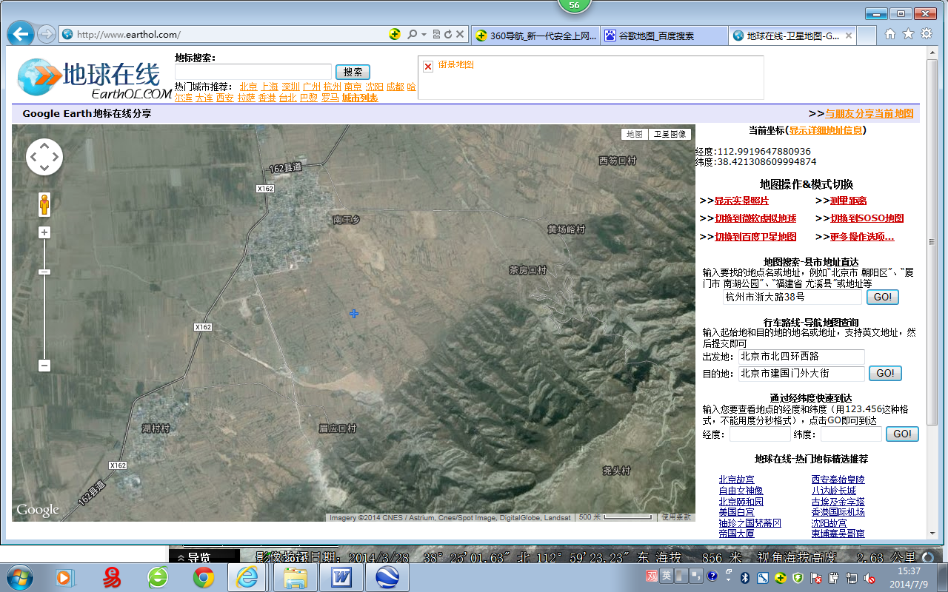
茶房口、眉音口跨断层流动水准监测场地卫星图
500m
地图比例尺
2
1
3
2
1
3
黄场峪村
南笏口村
茶房口村
眉音口村
南王乡
湖村村
X162
X162
茶房口水准
眉音口水准

